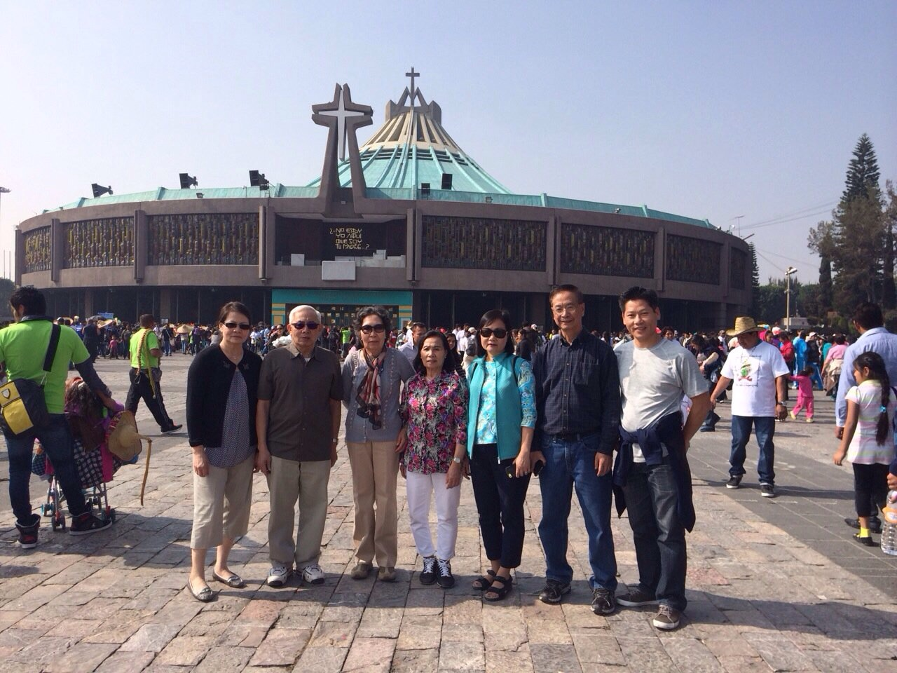

Haønh Höông   
Ñöùc Meï Myõ Chaâu

Người Hành Hương

Hồi còn nhỏ, gia đình tôi ở sát bên nhà thờ. Cứ mỗi chiều thứ Bẩy và Chúa Nhật, sau Kinh Tối, cả Giáo xứ kéo nhau ra Hang Đá đọc kinh Đức Mẹ. Tôi vẫn còn nhớ tượng Đức Mẹ được đặt trên cao trong Hang Đá - khuôn mặt Mẹ xinh đẹp dịu hiền, hai tay chắp trước ngực, tràng chuỗi Mân Côi trên tay, Mẹ mặc áo trắng, thắt lưng xanh. Mãi sau khi lớn lên tôi mới biết đó là Đức Mẹ Lộ Đức.

Năm 1965, nhân dịp thánh tượng Mẹ Fatima thánh du miền Nam Việt Nam, trong niềm vui sướng của con dân đất Việt, giáo xứ chúng tôi cũng có diễm phúc được đón rước thánh tượng Mẹ. Và đó là lần đầu tiên tôi được chiêm ngưỡng và biết đến Đức Mẹ Fatima.

[Mẹ La Vang](http://melavang.info/destinations_detail/duc-me-la-vang_31.75.html) là một danh xưng đã quá đỗi quen thuộc với mỗi người Công giáo Việt Nam. Năm 1970, từ Đà Nẵng, cùng với các bạn, tôi đã có dịp làm chuyến tham quan cố đô Huế. Huế - La Vang cách nhau không xa, thế mà chúng tôi đã bỏ lỡ cơ hội đến La Vang thăm Mẹ. Thật tiếc! La Vang ngày nay là một thánh địa và là nơi hành hương quan trọng của người Công giáo Việt Nam. Tôi vẫn nuôi hy vọng một ngày nào đó gia đình tôi sẽ có dịp hành hương một chuyến về bên Mẹ La Vang.

Thế rồi tuy sang Mỹ đã lâu, nhưng thú thật, vì thờ ơ nên tôi biết rất ít về Đức Mẹ Guadalupe, cho mãi tới năm ngoái (2014), trong bài giảng Thánh Lễ tối thứ Sáu, cha Hùng đã nhắc nhớ rằng hôm ấy ngày 12 tháng 12 là ngày mừng kính Đức Mẹ Guadalupe. Người là bổn mạng không chỉ riêng nước Mỹ mà là toàn thể châu Mỹ. Vì thế, nhiều nhà thờ Công giáo có hình Đức Mẹ Guadalupe và được người dân nói tiếng Tây Ban Nha (Spanish) bên Mỹ sùng kính đặc biệt.Được biết Trung tâm Hành hương “*Hành Trình Đức Tin*” thường tổ chức các chuyến “*Hành hương Đức Mẹ Mỹ Châu*”, nên chúng tôi bắt đầu liên lạc ghi danh để được đến tận nơi, chiêm ngắm tận mắt sự lạ huyền nhiệm của bức ảnh Đức Mẹ Guadalupe.

Nhóm hành hương thuộc Cộng đoàn Đức Mẹ Hồn Xác Lên Trời – Giáo xứ Đức Mẹ Czestochowa - Metuchen, NJ - gồm 7 người. Máy bay cất cánh tại phi trường Newark, NJ lúc 8:00 giờ sáng, ngày thứ Năm 3/12/2015. Chúng tôi đến phi trường Mexico lúc 12:45 trưa.

Phi trường Mexico City không có bảng hướng dẫn rõ ràng như ở Mỹ, lại chỉ dùng tiếng Tây Ban Nha nên chúng tôi vừa đi, vừa đoán để kiếm nơi lấy hành lý. Đa số nhân viên phi trường đều ít biết tiếng Anh, nên cũng khó hỏi thăm. Sau khi lấy hành lý xong, họ bắt chúng tôi đưa biên nhận gửi hành lý và thu lại. Đợi mọi người có mặt đầy đủ, chúng tôi cùng nhau ra cổng. Họ không có máy để kiểm tra hành lý, nên họ lục tung vali và ba lô ra hết để khám. Trước khi đi, chị trưởng đoàn hành hương đã dặn chúng tôi sẽ phải chờ nhóm Cali qua để cùng về khách sạn một lần bằng xe bus. Nghĩ rằng chờ lâu sợ đói, cho nên các chị đã chuẩn bị sẵn nào bánh dầy, bánh giò, bánh bao, bánh gai, bánh mì sandwich, cam, nho, táo... để cùng ăn trưa với nhau trong lúc chờ đợi. Nhân viên phi trường hỏi những thức ăn này làm từ đâu*“Làm từ Mỹ?”* (Họ quên là họ đang giữ passport Mỹ của chúng tôi). *“Các bánh làm bằng gì, thịt gà hay thịt heo...?”* Đối đáp một hồi, cuối cùng họ tuyên bố tịch thu hết thức ăn, kể cả các trái cây tươi. Nhìn thức ăn bị giữ lại mà bụng lại đang đói, chúng tôi thấy tiếc. Chị trưởng đoàn hành hương dặn trước đủ điều, nhưng không hề dặn trước việc này nên “có ai biết đâu nào mà ngờ”. Sau này được biết nhóm Cali cũng bị tịch thu hết thức ăn, nào là chả lụa, chả chiên, gà quay, ổi… Nhưng có điều đặc biệt là không phải thức ăn của ai cũng bị tịch thu: Cha Vũ Hải Đăng – cha linh hướng đoàn hành hương – đã mang trót lọt hết các thức ăn để đãi đoàn hành hương, nào là mứt gừng, bánh bột lọc, nem chua, và cả tôm khô thơm ngon, ít mặn. Hỏi ra mới biết, có lẽ cha là linh mục nên được dân bản xứ quý mến, mặc dầu cha khai là có mang theo thức ăn.

Trong khi chờ đợi nhóm Cali đến, chúng tôi rảo quanh xem chỗ nào đổi tiền cao nhất. Thấy 1 đô la Mỹ đổi được 16.27 đồng Mễ, chúng tôi ưng ý và ai cũng đổi ít là vài trăm đô. Đến chiều, khi nhóm Cali đến, chúng tôi chỉ cho họ chỗ đổi tiền, lúc đó hối xuất tăng, nên họ đổi được 1 đô ăn 16.40 đồng Mễ. Chúng tôi ra khỏi phi trường, lên xe bus về khách sạn, đợi làm thủ tục nhận phòng xong, tắm rửa, rồi ăn tối tại khách sạn.

Ngày hôm sau khoảng 9 giờ sáng, sau khi ăn sáng ở khách sạn, xe bus đến đón đoàn hành hương chúng tôi gồm 38 người đi viếng Trung Tâm Hành Hương Đức Mẹ Guadalupe (trọng tâm của chuyến hành hương). Ngồi trên xe bus nhìn xuống đường phố thấy xe cộ đông nghẹt như nêm, họ cũng bóp kèn inh ỏi và lách nhau rất tài tình. Xe gồm đủ loại, nhưng đa số là các loại xe cũ. Đường thì nhỏ mà xe lại đông, không xảy ra tai nạn mới là chuyện tài tình.

Trước tiên, chúng tôi đến viếng thăm Quảng Trường của 3 nền văn hóa (“Plaza of the Three Cultures”) để thăm nơi rửa tội của Thánh Juan Diego. Sau đó, xe bus thả chúng tôi ở một góc phố gần Vương Cung Thánh Đường Đức Mẹ Guadalupe. Ông hướng dẫn viên (HDV) người bản xứ (Local tour guide) đưa chúng tôi sang đường, đi bộ đến Đền Thánh Đức Mẹ Guadalupe. Hôm nay là thứ Sáu, nhưng khách hành hương và dân địa phương đến viếng đền thánh rất đông. Vừa đi HDV vừa tóm tắt sự tích Đức Mẹ hiện ra với Juan Diego gồm 4 lần từ 9/12/1531 – 12/12/1531 như sau:

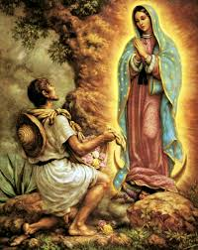

**Đức Mẹ Hiện ra với Juan Diego**:

Juan Diego, vốn tên là Cuautlatohuac (Con Phượng Hoàng hót), một người thổ dân Da Đỏ nghèo Aztec, đã đổi tên là Juan Diego khi tòng giáo. Juan Diego sinh sống tại làng Cuautilan, gần Mexico City. Juan Diego lúc đó 57 tuổi, ngày ngày ông thường đi bộ 24 cây số tới dự Thánh Lễ tại Tlaltelolco, phía bắc Mexico City.

Sáng ngày 9 tháng 12, 1531, một ngày đông lạnh, Juan Diego đang trên đường tới dự Thánh Lễ, khi ngang qua đồi Tepeyac, ông nghe tiếng như nhạc, như đàn chim hót, và tiếng gọi *“Juanito, Juan Dieguito (Juan Diego nhỏ bé)!”* từ trên đồi vọng xuống. Juan Diego leo lên đồi, đi chừng vài chục bước, ông thấy một Vị Phụ Nữ đẹp ở giữa những bụi xương rồng và những bụi cây sa mạc khác. Vị Phụ Nữ nói với Juan Diego:

*“Nghe này Juan, con trai yêu dấu và bé nhỏ nhất của Mẹ. Con đang đi đâu thế?”*

Juan đáp:

*“Thưa Bà của con, con phải đi thiệt xa mãi tới ngôi nhà nhỏ của Người ở Tlatelolco để tham dự Thánh Lễ”.*

Vị Phụ Nữ nói cho Juan Diego biết về Người:

*“Này con trai yêu dấu của Mẹ, con hãy ghi khắc trong lòng con rằng Mẹ là Đấng Trọn Đời Trinh Khiết Vẹn Toàn, Thánh Mẫu Thiên Chúa đích thực. Thiên Chúa là Đấng Ban Sự Sống cho muôn loài, Đấng Tạo Hóa của mọi người mọi sự gần xa, Đấng là Chúa Tể Trời Đất. Mẹ rất muốn người ta xây một thánh thất nhỏ dâng kính Mẹ tại đây. Tại đây Mẹ sẽ cho thấy, Mẹ sẽ ban cho mọi người lòng thương xót, sự giúp đỡ và sự bảo vệ của Mẹ. Mẹ là Mẹ hay thương xót các con. Mẹ thương xót tất cả mọi người sống hiệp nhất trên mảnh đất này, và toàn thể nhân loại, và tất cả những ai yêu mến Mẹ. Tại đây Mẹ sẽ nghe tiếng họ khóc than, những đau buồn của họ, Mẹ sẽ chữa lành và làm nhẹ bớt cho họ mọi đau khổ, thiếu thốn và bất hạnh chồng chất. Con hãy đến trụ sở đức giám mục, nói với ngài rằng Mẹ phái con đến cho ngài biết Mẹ rất muốn ngài xây dâng Mẹ một ngôi nhà tại đây ...”*

Lập tức Juan Diego đến trụ sở đức giám mục Zumárraga, tại Mexico City, nhưng Juan Diego đã phải chờ đợi suốt nhiều giờ mới được đưa vào gặp đức giám mục. Người thông ngôn nói với đức giám mục:

*“Người này đem những tin tức về những việc sẽ xảy ra trong vòng bảy ngày sau, và sau cùng sẽ thấy hàng trăm ngàn người Aztec ào ạt trở lại đạo và chấm dứt việc đem người sống ra làm lễ vật tế thần”.*

Ngay sau đó Juan Diego bị đưa ra cửa.

Juan Diego trở lại đồi Tepeyac và thấy Đức Mẹ đang chờ ông tại đó. Juan Diego vội vàng nói với Đức Mẹ về việc bị từ chối thẳng thừng:

*“Thưa Đức Bà, con đã đi tới nơi Người bảo con đến để chuyển lời Người; mặc dầu con gặp khó khăn... Đức giám mục tiếp con tử tế và chăm chú lắng nghe, nhưng theo cách ngài trả lời con, thì hình như ngài chẳng hiểu gì cả; ngài không tin là thực... Con xin Đức Mẹ chọn người khác có địa vị cao hơn, được kính nể, trọng vọng, chuyển lời Đức Mẹ để đức giám mục có thể tin...”*

Nhưng Đức Mẹ nói sứ mệnh đó chỉ được chu toàn qua Juan Diego. Ông bằng lòng cố gắng tiếp tục vào ngày hôm sau.

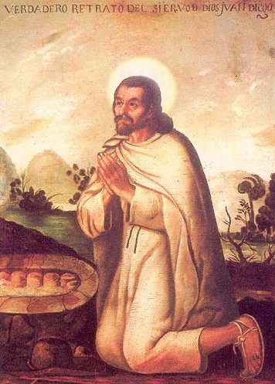

Ngày hôm sau, 10 tháng 12 năm 1531, Juan Diego giữ lời hứa với Đức Mẹ, ông trở lại trụ sở đức giám mục Zumarraga, nhưng lại thất bại. Juan Diego lại đến gặp đức giám mục Zumarraga lần thứ ba vào ngày 11 tháng 12 năm 1531. Lần này đức giám mục xin Đức Mẹ ban “*bằng chứng từ trời*” mà ngài để tùy ý Đức Mẹ. Trở lại Tepeyac, Juan Diego nói với Đức Mẹ lời đức giám mục yêu cầu. Đức Mẹ bảo Juan Diego ngày hôm sau trở lại và Đức Mẹ sẽ ban dấu lạ đó.

Nhưng ngày hôm sau, Juan Diego xuýt nữa đã không trở lại trụ sở đức giám mục như đã hứa, vì ngay tối hôm đó, ông chú của Juan Diego bị mắc bệnh dịch, đã nhiều người chết vì bệnh này. Sớm ngày 12 tháng 12 năm 1531, ông Juan Bernadino, chú của Juan Diego, nghĩ mình sắp chết, ông nhờ Juan Diego đi Tlaltelolco mời một linh mục tới giải tội và xức dầu (bệnh nhân) cho ông. Juan Diego vội vàng ra đi lúc 4 giờ sáng. Trên đường, Juan Diego đi ngang đồi Tepeyac, nhưng Juan không muốn ghé lại vì sợ trễ nếu Đức Mẹ đang chờ ông, nên ông đi theo đường sườn đồi phía bên kia. Nhưng Juan sửng sốt thấy Đức Mẹ từ trên đồi đi xuống gặp ông trên đường. Đức Mẹ tươi cười hỏi Juan:

*“Việc gì thế? Con đang đi đâu?”*

Juan Diego lúng túng hỏi:

*“Sao mà mới sáng sớm con đã gặp Người? Con mong rằng Người khỏe mạnh”.*

Nhưng nghĩ đến trách nhiệm cấp tốc của mình, Juan Diego xin lỗi Đức Mẹ để đi tìm linh mục cho chú của ông, và nói thêm:

*“Sau khi con làm xong việc này, con sẽ trở lại đây để đi trao thông điệp của Người. Xin Đức Mẹ tha lỗi cho con. Xin chờ con một lát. Con không lừa dối Người đâu. Ngày mai con sẽ tới sớm”.*

Đức Mẹ nói với Juan Diego:

*“Này con yêu dấu của Mẹ, con hãy nghe và để cho thấm vào tim con; đừng để thứ gì làm con nản lòng, đừng để thứ gì làm con buồn phiền. Con đừng để thứ gì làm thay đổi trái tim con, hoặc sắc diện của con. Mẹ là Mẹ của con không hiện diện tại đây sao? Con không ở dưới bóng và sự bảo trợ của Mẹ sao? Mẹ không phải là nguồn mạch sự sống các con sao? Các con không ở trong nếp áo choàng của Mẹ sao? Các con không ở trong vòng tay Mẹ sao? Các con còn cần thứ gì khác nữa? Các con đừng sợ bất cứ thứ bệnh tật gì hoặc điều phiền toái gì, đừng lo âu hoặc đau đớn. Đừng để cho bệnh của chú của con làm con đau đớn, ông ấy không chết vì bệnh tật lúc này đâu. Con hãy tin chắc là ông ấy sẽ lành bệnh. Bây giờ con cần leo lên đồi nơi con đã thấy Mẹ trước kia và ngắt đem xuống đây cho Mẹ thật nhiều những bông hồng mà con có thể lấy”.*

Trở lại đồi Tepeyac nơi Juan Diego đã thấy Đức Mẹ những lần trước kia, ông ngỡ ngàng thấy rất nhiều hoa hồng thuộc đủ mọi loại, mọc giữa các khe đá, giữa những bụi xương rồng, và những bụi cây có gai khác. Juan thấy những bông hồng đó lóng lánh sương mai và hương thơm ngát. Ông muốn ngắt hết, nhưng có quá nhiều. Không có gì để đựng các bông hồng mới ngắt, Juan Diego cởi tấm áo choàng ra để bọc các bông hồng đó.

Cần sơ lược về tấm áo choàng tilma của Juan Diego. Áo tilma là thứ áo choàng theo truyền thống thổ dân Aztec, áo dài phủ khắp mình, có lớp ngoài ngắn hơn phủ trên vai, và cột lại ở cổ. Áo này làm bằng thứ vải lấy từ sợi xương rồng, trung bình thì chỉ mười hoặc hai mươi năm là mục rách.

Juan Diego bọc những bông hồng trong áo choàng và trở lại nơi Đức Mẹ đang chờ. Đức Mẹ sắp lại những bông hồng trong áo choàng của Juan Diego. Rồi Đức Mẹ túm gọn lại và bảo Juan Diego đừng xáo trộn những bông hoa đó, và chỉ mở gói đó cho chính đức giám mục Zumárraga coi.

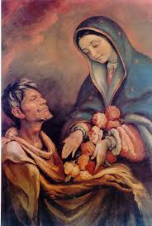

Đến tòa giám mục, Juan Diego lại phải chờ đợi. Có một vài người muốn lấy hoa hồng Juan Diego đang cầm, nhưng khi họ đưa tay ra thì hoa đó tan thấm vào vải áo tilma của Diego chẳng khác gì được thêu vào áo đó.

Có người nào đó cấp tốc nói cho đức giám mục biết Juan cần được tiếp tức thời. Đức giám mục Zúmarraga đang thảo luận với một số nhân vật quan trọng, có thể là với Don Sebastián Ramírez y Fuenleal, vị toàn quyền mới của Mễ Tây Cơ.

Juan Diego được dẫn vào gặp đức giám mục. Juan đã nói đôi lời, mở tấm áo choàng ra, rồi ông trao bọc hoa hồng đó cho đức giám mục. Những bông hồng trái mùa tuyệt đẹp này có màu sắc rực rỡ, và hương thơm ngào ngạt, rơi xuống đất. Trong số các bông hồng đó, đức giám mục và tân toàn quyền ngạc nhiên nhất vì có loại hoa hồng Castilian, thời đó chưa được đưa vào Mexicô.

Mọi người hiện diện còn ngạc nhiên hơn nữa vì từ tấm áo tilma lúc này một hình ảnh từ từ hiện lên rõ ràng trước mắt họ. Juan thoạt tiên không nhìn thấy hình ảnh này, vì mắt ông mải nhìn đức giám mục lúc này đến quỳ trước tấm áo choàng của ông. Khi Juan nhìn xuống, ông thấy trên áo tilma có hình ảnh y hệt Đức Mẹ hiện ra với ông trên đồi Tepeyac.

Lập tức tin này truyền khắp trụ sở đức giám mục và khắp phố phường. Đức giám mục Zumárraga khóc và đứng lên ôm Juan Diego và rõ ràng là ngài xin lỗi vì trước kia đã không tin lời Juan Diego. Đức giám mục ân cần mời Juan Diego lưu lại như một thượng khách của tòa giám mục.

Đức giám mục Zumárraga cho rước ảnh Đức Mẹ và đặt trong nhà nguyện riêng trước khi đưa tới trưng bày trong nguyện đường nhỏ đầu tiên xây trên đồi Tepeyac. Hàng ngàn thổ dân Aztec kính viếng ảnh Đức Mẹ và tất cả những xáo trộn và tệ đoan sát tế người sống chấm dứt.

Trở lại với Juan Diego. Sáng hôm sau, đức giám mục Zumárraga để Juan Diego trở về nhà. Khi tới nhà, ông thấy ông chú Juan Bernadino đã lành bệnh đang ngồi phơi nắng. Ông Bernadino cho Juan Diego biết Đức Mẹ đã hiện ra với ông và cho ông biết mọi việc xảy ra. Ông Bernadino cũng nói Đức Mẹ cho biết tước hiệu mà Người muốn người ta nói đến Người trong tương lai. Đức Mẹ muốn người ta gọi Người là: *“Đức Thánh Maria, Toàn Vẹn Trinh Khiết, Đấng Sẽ Đạp Nát, Loại Trừ Con Rắn Bằng Đá”*. “*Con Rắn bằng Đá*” ám chỉ con rắn thần, quái vật kinh khủng nhất trong các thần của thổ dân Aztec, mà mỗi năm, hàng ngàn người phải tế sống cho nó. Thổ dân Aztec dường như được thần ứng về điều này, và việc tế sống người đã thình lình chấm dứt. Tám năm sau, vào năm 1539, có tới hơn chín triệu người Aztec nhận lãnh đức tin Công Giáo. Sau đó tại nơi đây, một đền Thánh lộng lẫy được xây cất dâng kính Ðức Trinh Nữ và được gọi là Ðền Thánh Ðức Bà Guadalupe.

Khi tới đền thánh, chúng tôi theo sát HDV chen chân đi vào đền thánh. Người đông quá, chúng tôi cứ cuốn theo họ mà đi. Dòng người đưa chúng tôi đi theo, đến một nơi có 3 cầu thang cuốn trên một mặt bằng, ai muốn đứng lại cũng không được. Nhìn lên trên cao là bức ảnh lộng kiếng chiếc áo tilma của thánh Juan Diego mà Đức Mẹ Guadalupe đã in hình Mẹ trên áo đó.

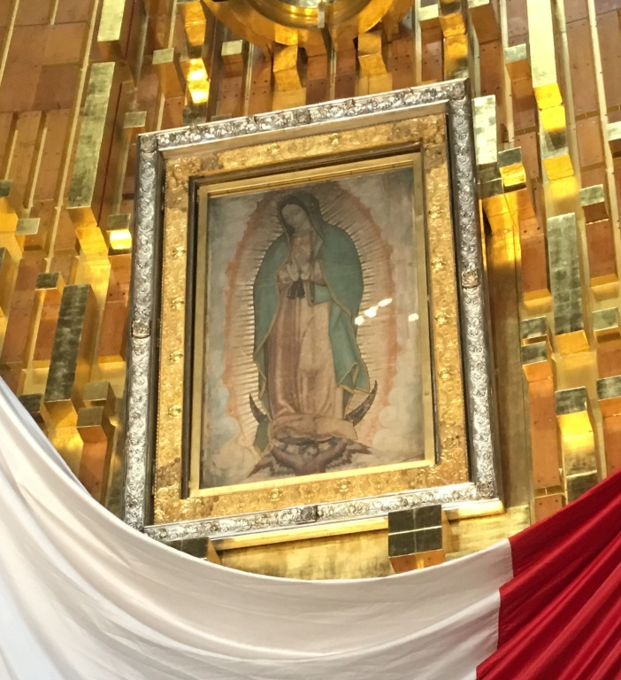

Mọi người khi đi ngang bức linh ảnh Đức Mẹ Guadalupe thì đều cúi đầu để cầu nguyện. Ai cũng trầm trồ và tôn vinh phép lạ kỳ diệu mà Mẹ Maria đã làm. Cũng có nhiều nguời đưa máy ảnh lên để chụp ảnh Mẹ làm kỷ niệm.

Một đặc điểm của đền thánh là mỗi giờ đều có thánh lễ. Thánh lễ này vừa dứt, một thánh lễ khác lại bắt đầu, mà Lễ nào cũng có rất đông người tham dự. Vừa lúc đó, một thánh lễ cũng vừa xong, nguời tuôn ra như nước chảy, mặc dù đền thánh thiết kế theo lối có rất nhiều cửa ra vào, nhưng vẫn chật ních người. Chúng tôi phải nắm tay nhau kẻo bị lạc. Người hướng dẫn của đền thánh dẫn chúng tôi lên lầu, nơi có nhiều khu nhỏ, mỗi khu có bàn thờ riêng để những nhóm hành hương có thể dâng thánh lễ riêng theo ngôn ngữ mình. Cha Hải Đăng đã cùng với đoàn dâng Lễ kính Mẹ tại đây. Thánh Lễ thật trang nghiêm, sốt sáng, và cảm động.

Đứng ở trên lầu cao, chúng tôi có thể quan sát toàn thể khu đền thánh khá rộng lớn, xây cất theo lối hình tròn, ít cột nên khá thoáng. Ở phía sau bàn thờ chính là bức ảnh Đức Mẹ Guadalupe (bản gốc - original) đã in lên áo choàng của Juan Diego mà hồi nãy chúng tôi đã lần luợt đi ngang chiêm ngắm và chụp hình bằng cầu thang cuốn.

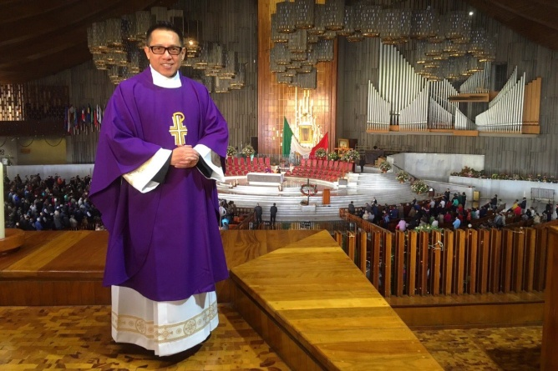

Phía trên bên tay trái cung thánh là nơi trưng bày hàng mấy chục lá cờ của các quốc gia tôn vinh Đức Mẹ Guadalupe là bổn mạng của họ. Phía dưới không biết cơ man nào là các giỏ hoa to, rồi những vòng hoa hồng lớn của khách hành hương đem đến kính dâng Đức Mẹ. Phía bên phải là những kiệu hoa tươi với nhiều kiểu dáng khác nhau, cái nào cũng đẹp do các giáo dân ở các địa phương dùng làm kiệu hoa rước Đức Mẹ Guadalupe tới đền thánh. Sau khi kiệu xong, họ đem các kiệu hoa tươi vào đền thờ dâng kính.

Ảnh Đức Mẹ, được in trong tấm áo choàng tilma của Juan Diego, cho thấy Đức Mẹ mang vóc dáng một phụ nữ thổ dân. Đức Mẹ mặc áo dài mầu nâu phớt hồng. Áo choàng xanh lá cây có viền vàng và những ngôi sao lóng lánh phủ từ trên đầu Đức Mẹ xuống tới chân. Hai tay Đức Mẹ chắp trước ngực, cho thấy cổ tay áo trong gần cổ tay áo dài. Điểm đặc biệt là Đức Mẹ mang thắt lưng nhỏ mầu đen, một tiêu biểu toàn vẹn trinh khiết của trinh nữ và được cởi ra trao cho người chồng trong ngày cưới theo tục lệ Aztec. Và Đức Mẹ đang mang thai. Đức Mẹ đứng trên vành trăng lưỡi liềm, được một thiên thần, sắc diện thổ dân, mặc áo dài tay mầu hồng, nâng đỡ. Phía sau Đức Mẹ là vầng hào quang hình bầu dục, có những tia sáng vàng tỏa ra chung quanh.

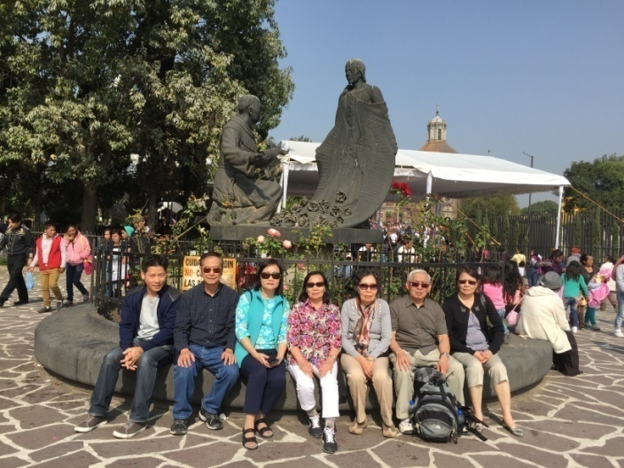

Ảnh Đức Mẹ trên áo choàng của Juan Diego ngày nay được bảo quản và trưng bày tại thánh đường Đức Mẹ Guadalupe, xây trên đồi Tepeyac theo lời Đức Mẹ. Giáo Hội nhìn nhận việc Mẹ Maria hiện ra với Juan Diego tại Guadalupé với tước hiệu “*Mẹ Thiên Chúa Thực*”.

Tấm áo tilma và ảnh Đức Mẹ nhiều lần được để cho các khoa học gia khảo cứu. Các chất liệu trên áo vẫn còn nguyên phẩm chất tốt mặc dầu đã gần 500 tuổi, và mặc dầu loại vải bằng tơ xương rồng bình thường chỉ tồn tại được 20 năm. Điều đặc biệt nhất là cặp mắt Đức Mẹ trong ảnh. Những ảnh chụp cặp mắt Đức Mẹ được các chuyên viên nhãn khoa nghiên cứu vào năm 1960, 1962, 1981. Cặp mắt có giác mạc y như mắt người sống. Các chuyên gia dùng quang tuyến, lazer, máy vi tính, phóng đại lên và nhìn nhận rằng đây là mắt người sống, họ không thể giải thích rằng đây là ảnh vẽ. Và trong đáy mắt ảnh Đức Mẹ, người ta thấy mỗi mắt của Đức Mẹ phản ảnh hình thánh Juan Diego trong lúc thánh nhân mở áo choàng tilma của ngài cho giám mục sở tại Zumarraga xem.

Sau Thánh Lễ, HDV dẫn chúng tôi tới nơi có một hộp khung kính lớn trong đó có di tích một cây thánh giá bằng đồng bị cong do sức nóng của quả bom nhằm phá hoại Bức Ảnh Đức Mẹ: Sáng ngày 14 tháng 11 năm 1921 vào lúc 10 giờ 30, Luciano Perez, một người thợ, mang đến một bó hoa đặt dưới bàn thờ trong thánh đường trước tượng Ðức Mẹ. Anh ta vừa bước ra khỏi thánh đường thì quả bom dấu trong bó hoa phát nổ. Sức nổ làm sập bàn thờ, cây thánh giá bằng đồng bị cong, các chân đèn bị gẫy, các bình hoa và cửa kính các dãy nhà lân cận bị vỡ toang, nhưng vòm kính bao che Bức Ảnh Ðức Mẹ vẫn nguyên vẹn. Ðức Mẹ vẫn hiện diện ở đó để phù hộ che chở con cái Mẹ như lời Mẹ đã hứa.

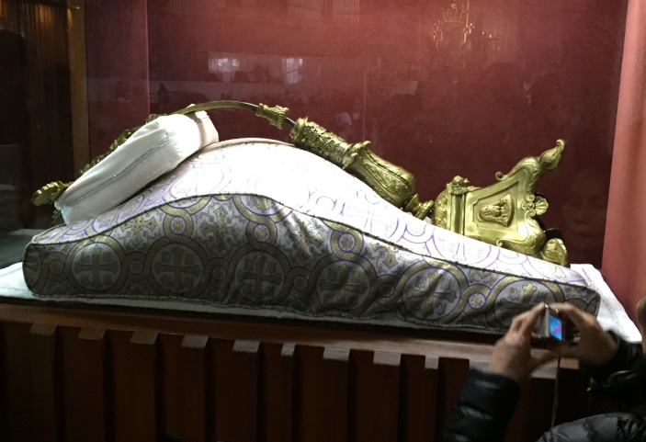

Ngày hôm ấy cha Hải Đăng mặc áo dòng đen, nên đi tới đâu người ta cũng vui vẻ chào “*Hola Padre*” (“*Chào Cha*”), xin cha ban phép lành, hoặc xin cha làm phép các ảnh tượng cho họ. Cũng có người xin được chụp hình chung với cha.

Sau đó, chúng tôi đến viếng Vương Cung Thánh Đường cũ, đã được xây dựng vào thế kỷ 16, ngay sau khi Đức Mẹ Guadalupe hiện ra. Vì đã được xây dựng từ hơn 400 năm nên nhà thờ này đang bị lún xuống. Người ta phải dùng dây cáp bằng sắt lớn để cột chặt các cột đá lại, tránh khỏi bị sập đổ. Tại đây, người ta chầu Thánh Thể suốt 24 tiếng đồng hồ mỗi ngày.

Bên cạnh hai ngôi thánh đường này là tu viện của các linh mục và tu sĩ Dòng Phanxicô. Quanh đó có thêm nhiều ngôi nhà nguyện khác. Có một nhà nguyện được xem là có ngôi mộ của thánh Juan Diego. Có một nhà nguyện khác có cái giếng nước, đây là một trong những nơi mà Đức Mẹ Guadalupe hiện ra với thánh Juan Diego. Trên đỉnh núi cao có một nhà nguyện nhỏ. Chúng tôi phải khó nhọc lắm mới leo hết các bậc thang để lên tới nơi. Nơi đây, thánh Juan Diego nghe lời Mẹ dậy đã leo lên núi và tìm được hoa hồng ở đó, dù rằng khi ấy là mùa Đông giá rét và trước đấy không hề có loại hoa hồng nào trên núi hoang khô cằn.

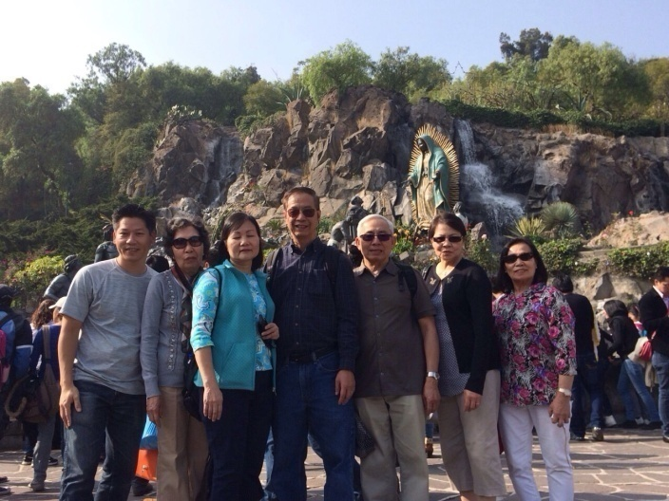

Ngoài ra, trong khuôn viên ấy còn có một dòng suối nhân tạo. Tại đây có một tượng Đức Mẹ Guadalupe rất lớn và có khoảng 17 tượng làm theo hình ảnh các thổ dân người Mễ da đỏ lũ lượt kéo đến viếng Mẹ và dâng quà lên Đức Mẹ Guadalupe. Cảnh tượng thật cảm động! Chung quanh suối là những vườn hoa tươi sắc, những thảm cỏ xanh mướt được chăm sóc cẩn thận.

Gần 500 năm trước, vùng này là đồi núi hoang vu, hẻo lánh, nhưng nay là nơi linh thiêng nhất tại Mexico. Hàng năm có từ 20 - 30 triệu người hành hương đến viếng thăm và tôn vinh Thiên Chúa và Mẹ Maria ở Vương Cung Thánh Đường Guadalupe. Toàn thể khu vực Đền Thánh Đức Mẹ Guadalupe xứng đáng là một Trung Tâm Hành Hương lớn tầm cỡ thế giới.

HDV còn cho chúng tôi biết đã có tất cả 24 triều đại Giáo Hoàng chính thức tôn vinh Ðức Mẹ Guadalupe. Ðức Thánh Giáo Hoàng Gioan Phaolô II đã đến viếng Đền Thánh Ðức Mẹ Guadalupe 5 lần. Năm 1999, trong bài giảng Thánh Lễ trọng thể tại Ðền Thánh Ðức Mẹ Guadalupe, vào dịp viếng thăm Ðền Thánh lần thứ tư, ÐTC Gioan Phaolô II đã tuyên bố ngày 12 tháng 12 là ngày lễ kính Ðức Mẹ Guadalupe chính thức theo niên lịch phụng vụ cho toàn châu Mỹ.Trong chuyến thăm Đền Thánh Guadalupe lần thứ 5, Ngài đã chủ sự lễ tôn phong hiển thánh cho chân phước thổ dân Juan Diego vào ngày 31 tháng 7 năm 2002.

Chúng tôi cũng cảm thấy rất vui, lòng lâng lâng niềm hạnh phúc vì được đến viếng thăm nơi mà Mẹ đã họa hình Mẹ trên tấm áo đơn sơ của người con nghèo khổ, thất học nhưng lại khiêm nhu, có đức tin mạnh mẽ, và luôn trung thành nghe theo lời Mẹ dậy bảo.

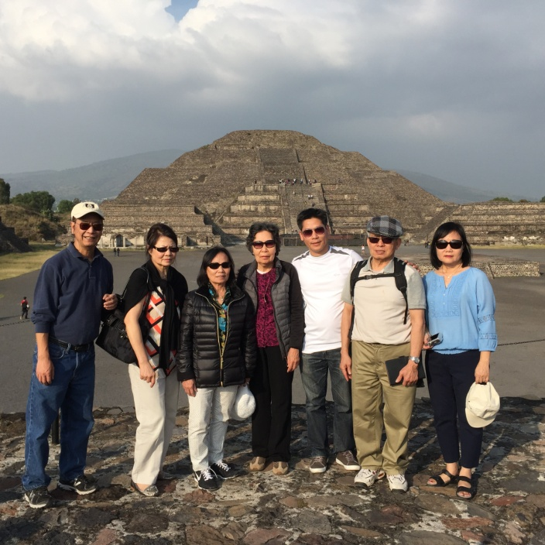

Theo chương trình, chúng tôi sẽ đi ăn trưa, chiều đi tham quan các Kim Tự Tháp. Mexico có 3 Kim Tự Tháp giữa cánh đồng hoang vắng bát ngát bao la. Nhật Tháp có 276 bậc, Nguyệt Tháp 266 bậc, và Kim Tự Tháp Thất Xà. Cũng chính nơi đây thường diễn ra việc tế sống hàng ngàn người mỗi năm cho con quái vật rắn thần. Các tháp này được xây cất từ những năm trước công nguyên và mất 250 sau mới hoàn tất, tính ra bây giờ cũng đã hơn 2,000 năm tuổi. Sau đó, chúng tôi đến xem cách người dân bản xứ lấy sợi ra từ cây xương rồng và dệt thành khăn, áo, hoặc làm rượu cũng từ cây xương rồng. Tối về chúng tôi đi ăn nhà hàng rồi mới về khách sạn.

Ngày hôm sau, chúng tôi lên đường đi Tlaxcala, viếng Vương Cung Thánh Đường Đức Mẹ Oxcala,chiêm ngắm bức tượng gỗ Đức Mẹ Oxcala đã được tạc vào thân gỗ bằng phép lạ để đánh dấu nơi Đức Mẹ Oxcala đã hiện ra với Juan D. Bernardino năm 1541 (được Vatican công nhận).

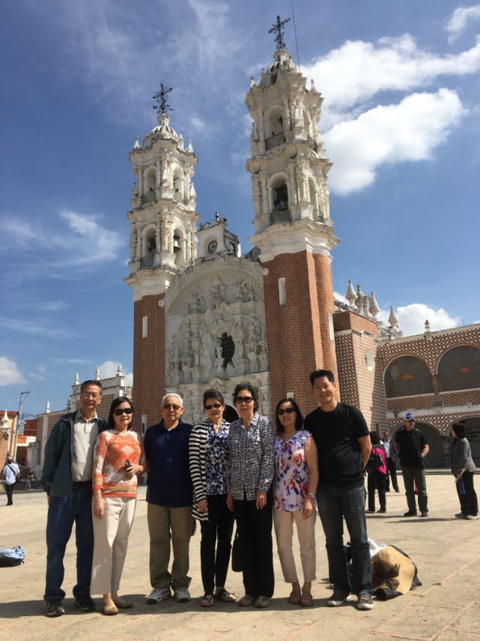

Vì đường xa, cách Mexico City hơn 3 tiếng lái xe, nên trên đường đi cha linh hướng thường đề nghị chúng tôi đọc kinh, lần chuỗi Mân Côi, lần chuỗi Lòng Thương Xót Chúa. Cha cũng giảng giải thêm về Giáo Lý, Kinh Thánh, các tín điều về Đức Mẹ, cách sống đạo và đọc kinh cầu nguyện cụ thể. Cha thường dặn chúng tôi đọc 1 kinh Lạy Cha, 1 kinh Tin Kính, 3 kinh Kính Mừng theo ý chỉ của Đức Giáo Hoàng mỗi khi bước vào một nhà thờ nào lần đầu để được hưởng Ơn Đại Xá. Cha kể có lần đi hành hương Đức Mẹ Fatima, mọi người đều đang ở dưới gốc cây sồi tại ngay làng Fatima, thế mà ai cũng vui vẻ hát “Năm xưa trên cây sồi, làng Fatima *xa xôi*...”. Cha nói nên đổi lại để hát cho thực tế hơn “Năm xưa trên cây sồi, làng Fatima *nơi đây*...”. Cũng vậy, khi đi hành hương bên Đất Thánh, thường thì đoàn nào cũng sẽ đi Đàng Thánh Gía qua chính con đường xưa kia Chúa Giêsu đã vác Thánh Gía để lên đồi Calvê chịu đóng đinh, vậy mà mọi người vẫn vô tư hát “Lạy Chúa, *con đường nào* Chúa đã đi qua; *con đường nào* Ngài ra pháp trường...”.Để mọi người ý thức mình cũng đang vác thánh gía theo chân Chúa lên đồi Calvê, Cha nói có thể đổi lại: “Lạy Chúa, *con đường này* Chúa đã đi qua; *con đường này* Ngài ra pháp trường...” Vì cha là linh mục tuyên úy không quân, đã trải qua nhiều kinh nghiệm trong 9 năm quân ngũ, nên cha thường cho chúng tôi những lời khuyên thực tế về sức khỏe, đặc biệt trong lúc đi hành hương.

Trên đường đi, chúng tôi nhận thấy Mexico cũng có nét sinh hoạt tương tự như ở Sàigòn Việt Nam. Mexico City là thủ đô, là trung tâm chính trị văn hóa, giáo dục, kinh tế lớn của nước Mexico. Thành phố hiện nay có 21 triệu dân, hệ thống xe bus, xe điện hoạt động rộng rãi và liên tục khắp nơi nhưng cũng không đáp ứng hết được nhu cầu của người dân. Hệ thống Metro mỗi ngày chuyên chở trên 6 triệu lượt người đi làm với giá 5 pesos/1 vé. Thành phố có nhiều đường nhỏ lại đông xe nên thường xảy ra nạn kẹt xe. Các khu phố dân cư lao động, nhà cửa nghèo nàn, xây cất không được trật tự lắm, được sơn đủ các mầu. Đa số người dân buôn bán trên hè phố, chợ trời. Chợ hè phố mọc trên các phố phường san sát bên nhau như các khu phố ở Sàigòn. Ngay cả các đại lộ chính của trung tâm thành phố họ cũng buôn bán như vậy. Đường xá cầu cống trong thành phố chắc ít được sửa chữa và bảo trì. Luật lệ giao thông có vẻ lỏng lẻo. Dọc đường xa lộ, chúng tôi thấy rất nhiều người bán trái cây tươi, họ cắt sẵn sạch sẽ, bỏ vô bọc nylon cột lại, đựng trong rổ mời khách, nhất là những lúc kẹt xe. Mexico là xứ nhiệt đới nên trái cây họ cũng gần giống như Việt Nam, nào là xoài, thơm, dưa hấu, đu đủ…

Khi gần tới Đền Thánh Chữa Lành của Đức Mẹ Ocotlan, ông HDV kể cho chúng tôi nghe sự tích về nước chữa lành của Đức Mẹ Ocotlan:

Năm 1531, Đức Mẹ Maria đã hiện ra ở Tepeyac, Mexico City với tước hiệu Đức Mẹ Guadalupe. Gần 10 năm sau đó, tại vùngTlaxcala, Mexico, Đức Mẹ Maria lại hiện ra vào một buổi hoàng hôn nắng đẹp của ngày 27 tháng 2 năm 1541 với ông Juan D. Bernardino. Ông này không có liên hệ gì với Thánh Juan Diego của Guadalupe.

Hôm ấy, ông Juan Bernardino trèo lên ngọn đồi có tên Thánh Lorenzo (Lawrence), thuộc làng Tlaxcala, khi ông vào trong rừng, gần mỏm núi thì bỗng có một phụ nữ xinh đẹp hiện ra, bà mỉm cười và dịu dàng chào ông:

*“Chúa ở cùng con, hỡi con trai của Mẹ, con đi đâu vậy?”*

Vì quá ngạc nhiên trước vẻ đẹp lộng lẫy và huy hoàng của Đức Mẹ, ông Juan lặng lẽ đáp:

*“Thưa bà, con đang đem nước từ dòng sông về cho những bịnh nhân trong làng của con. Họ đang chờ chết vì không còn hy vọng được lành bệnh nữa.”*

Cảm động và hài lòng trước lòng trắc ẩn và thương người của ông Juan, Đức Mẹ phán:

*“Con ơi, xin con cùng đi với Mẹ! Mẹ sẽ ban cho con một loại nước khác vì nước này có thể chữa lành người làng của con. Nước này chẳng những chữa lành thân nhân và các bạn hữu của con mà còn chữa lành những ai uống nước ấy.”*

Ông Juan đi theo Đức Mẹ theo con đường mòn để đến đỉnh đồi. Nơi ấy, trên mỏm núi có một dòng suối, nước đang tuôn chảy. Ông Juan nhớ rằng ông đã từng đi qua con đường này nhiều lần, nhưng chưa bao giờ thấy dòng suối ấy. Đức Mẹ phán với ông Juan:

*“Mẫu Tâm Mẹ luôn mong muốn giúp đỡ những ai đau khổ. Trái tim Mẹ không thể chịu nổi khi nhìn thấy những nỗi đau khổ và buồn phìền của mọi người mà không chữa lành cho họ. Con hãy uống càng nhiều nước càng tốt. Chỉ cần uống một giọt nước thôi thì người bệnh sẽ được chữa lành và có thêm sức khỏe toàn hảo.”*

Không chút do dự, Juan liền đổ nước trong bình ra và múc đầy nước từ dòng suối và đem về cho người bệnh trong làng vì họ bị bệnh dịch. Họ lập tức khỏi bệnh như lời Đức Mẹ nói. Lúc ấy, Juan mới nghĩ ra và nhớ lại rằng người phụ nữ mà ông gặp trong rừng chính là Đức Trinh Nữ Maria, Mẹ Thiên Chúa.

Tin tức và sự chữa lành kỳ diệu ấy được truyền đi nhanh chóng nơi các làng mạc và khắp nơi trong nước. Người ta từ bốn phương lũ lượt kéo nhau đến để nghe ông Juan kể câu chuyện mà ông đã được gặp Đức Mẹ Maria, Mẹ Thiên Chúa, và để họ múc nước chữa lành đem về.

Năm vị Giáo hoàng gồm Đức Clemente Xll (1735), Benedicto XIV (1746), Pio VI (1799), Pio X (1906), và Pio XII (1941) đã tham gia và công nhận sự hiện ra của Đức Mẹ. Các ngài ban ân xá, và nâng Thánh Đường Ocotlan lên hàng Vương Cung Thánh Đường.

Thánh tượng Đức Nữ Đồng Trinh Ocotlan còn tiếp tục ban ơn cho các linh hồn cho mãi đến ngày nay. Nước phép từ Đền thánh này vẫn tiếp tục chữa lành người bệnh và đem ơn lành của Đức Mẹ đến với những ai xin Mẹ chuyển cầu cho, cũng như Mẹ đã hứa với ông Juan D. Bernardino, cách đây 474 năm về trước.

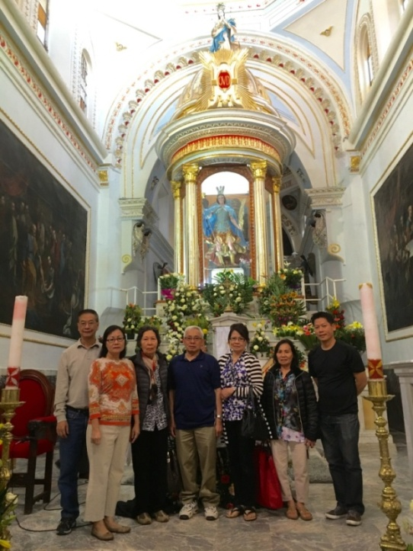

Từ nhà thờ, chúng tôi phải đi bộ một quãng khá xa theo con đường dốc trải đá xuống đền thờ có giếng nước chữa lành. Dọc đường có nhiều quán nhỏ chuyên bán các bình nhựa để khách hành hương đến múc nước mang về. Nuớc giếng trong, mát, và ngọt. Mỗi người chúng tôi ai cũng uống và hầu như người nào cũng mang về một, hai bình nhỏ để kỷ niệm.

Sau khi ăn trưa, xe bus chở chúng tôi đến Đền Thờ Tổng Lãnh Thiên Thần Micae, nơi Ngài đã hiện ra 3 lần với Diego Lazaro năm 1631 để chỉ cho Diego đến một hang có giếng nước. Nước giếng này đã chữa lành và cứu dân chúng thoát khỏi dịch bệnh chết người đang lan tràn khắp nơi trong thời ấy.

Hôm sau là ngày cuối cùng chúng tôi ở lại thành phố Mexico. Buổi sáng HDV cho chúng tôi đi tham quan một vòng thành phố Mexico, viếng nhà thờ chính tòa, rồi sau đó dâng Lễ tại Đền Thánh Đức Mẹ Guadalupe chung với đoàn hành hương của cha Bill Cao. Hôm nay là Chúa Nhật nên dân chúng, khách hành hương, thổ dân, ai ai cũng đến đền thánh để dâng Lễ cảm tạ Chúa và viếng thăm Mẹ. Người đông vô kể. Chen chúc nhau mà đi. Nhóm NJ 7 người chúng tôi phải khó nhọc lắm mới ra đến quảng trường để chụp tấm hình chung kỷ niệm. Theo chương trình, buổi chiều tự do, ai muốn ở lại cầu nguyện với Đức Mẹ, hoặc viếng đền thánh, shopping, mua ảnh tượng, dạo phố, tùy ý.

Chuyến hành hương này phần đầu là hành hương, phần sau là du lịch. Thế nên ngày hôm sau, thứ Hai, chúng tôi bay qua Cancun - một địa danh du lịch nổi tiếng, có vùng biển nước xanh như ngọc, ôm lấy dải bán đảo có bờ cát trắng mịn trải dài, có những khu nghỉ mát (Resorts) ẩn hiện dưới hàng thùy dương rợp bóng. Ngày ngày chúng tôi hẹn nhau đi tắm hồ, dạo biển, rồi đi ăn, coi show. Trong Resorts, có khoảng 30 nhà hàng, muốn ăn đâu, lúc nào, tuỳ ý, ra vào tự do không phải trả tiền. Vào nhà hàng nào cũng được đón tiếp niềm nở, lịch sự. Cha Hải Đăng và Toàn luôn đi thám thính trước những nhà hàng nào có thức ăn ngon nhất, lạ nhất, rồi báo cho chúng tôi cùng đến.

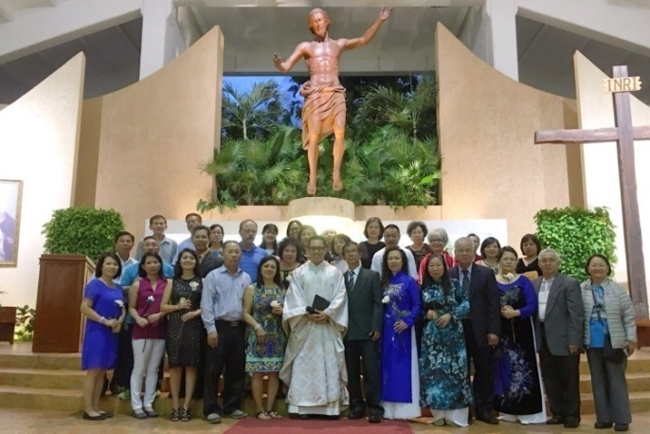

Cha Hải Đăng cũng đã dâng Thánh Lễ để các cặp vợ chồng hâm nóng lại “*Lời hứa Hôn Phối*” tại nhà thờ Chúa Giêsu Phục Sinh (Parroquia de Cristo Resucitado). Từng cặp đi lên Cung Thánh, tay trong tay trước Bàn Thờ Chúa, trao nhau những lời thân tình yêu thương. Cặp trẻ nhất đã 17 năm thành hôn. Cặp lớn tuổi nhất 52 năm. Thánh Lễ trang nghiêm, rất cảm động.

Chuyến đi nào rồi cũng có ngày kết thúc. Nhóm NJ chúng tôi đã đáp máy bay từ Cancun về NJ lúc 6:00 giờ chiều thứ Năm 10/12/2015.

Chúng con tạ ơn Chúa. Chúng con cảm tạ tình yêu từ mẫu của Mẹ và vững tin rằng Mẹ luôn cầu bầu cùng Chúa Giêsu, Con Mẹ, cho những ai chạy đến cùng Mẹ như Mẹ đã từng cứu giúp người dân Mexicô xưa. Chúng con cám ơn Đức Mẹ Guadalupe đã che chở và nâng đỡ chúng con trong suốt chuyến hành hương được mọi sự bình an. Ước mong những tâm tình yêu mến và tôn vinh Mẹ sẽ còn đọng lại lâu bền trong tâm hồn mỗi người chúng con.

